**Тема Числовая функция**

(Где изгиб в графике плавный, там скобка будет круглая, а где остренький – там квадратная)

1. Найдите область определения D(x) и область значения функции E(y) на данном рисунке

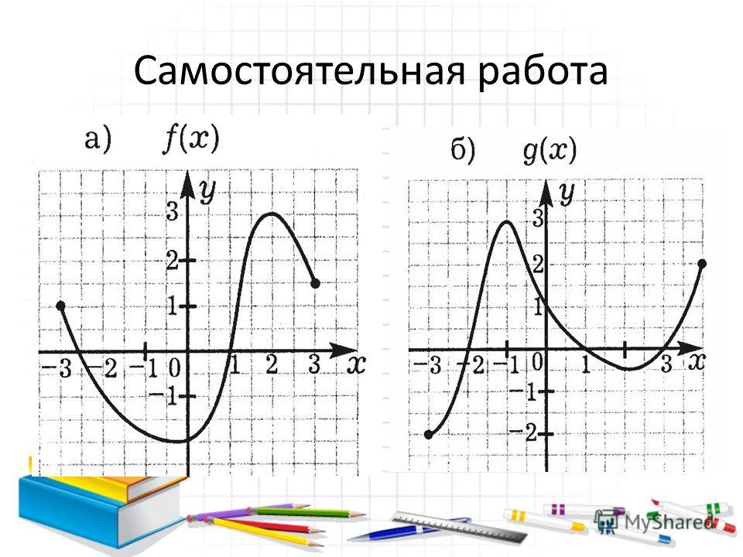

1. Укажите промежутки возрастания и убывания функции 
2.  б)
3. Найдите область определения функций (по аналогии как мы с вами решали № 43 и №53)

а) https://arhivurokov.ru/videouroki/html/2017/01/06/v_586f089cc7306/99676092_5.png

б)https://arhivurokov.ru/videouroki/html/2017/01/06/v_586f089cc7306/99676092_9.png

в)https://arhivurokov.ru/videouroki/html/2017/01/06/v_586f089cc7306/99676092_2.png

1. Найдите точку пересечения М(х;у) графиков функции аналитически

(Приравняйте эти две функции и решите получившееся уравнение с Х. Найдёте точку по Х. Затем в любую из функций подставьте вместо Х полученное значение и найдете значение по У. Вот и получите аналитически точку пересечения этих функций.)

1. y = 1 – 2x и y = x – 5
2. y = 2 – 3x и y = x – 6
3. Найдите точку пересечения графиков функции графически

(Постройте в одной координатной плоскости эти два графика. В какой точке они пересекутся, это и будет искомая точка. Запишите её координату.)

1. y = –2x + 3 и y = x – 6

1. y = x2 – 1 и y = –x + 1